ĐẠI HỌC QUỐC GIA THÀNH PHỐ HỒ CHÍ MINH

TRƯỜNG ĐẠI HỌC CÔNG NGHỆ THÔNG TIN

-----🙚🙘🕮🙚🙘----



**LẬP TRÌNH JAVA**

**Tên đề tài:**

**QUẢN LÝ CỬA HÀNG CAFE**

|  |  |
| --- | --- |
| GVHD: | ThS.Mai Xuân Hùng |
|  | Phạm Minh Nhựt |

Tên Nhóm: Nhóm 7

Tên thành viên:

|  |  |  |
| --- | --- | --- |
| Hoàng Đình Phú | - | 19520838 |
| Đỗ Thảo Quyên | - | 20520295 |
| Nguyễn Hải Đăng | - | 20521158 |
|  |  |  |

TP HCM, Tháng 06 năm 2022

Nội dung

**CHƯƠNG 1: MÀN HÌNH GIAO DIỆN** 1

**1. Danh sách các màn hình** 1

**2. Mô tả các màn hình** 2

**2.1. Màn hình đăng nhập** 2

**2.2. Màn hình Quản lý Khách hàng** 3

**2.3. Màn hình Quản lý Nhân viên** 4

**2.4. Màn hình Quản lý Đồ uống** 5

**2.5. Màn hình Quản lý Tài khoản** 6

**2.6. Màn hình Quản lý Chi nhánh** 7

**2.7. Màn hình Quản lý hóa đơn** 8

**2.8. Màn hình Thống kê** 9

**2.9. Màn hình Bán hàng** 9

**2.10. Màn hình Trang chủ** 10

**CHƯƠNG 2: TỔ CHỨC DỮ LIỆU** 13

**Mô hình quan hệ** 13

**CHƯƠNG 3: TỔNG KẾT** 14

**1.** **Kết quả đạt được** 14

**2.** **Hạn chế** 14

**3. Hướng phát triển** 15

**CHƯƠNG 1: MÀN HÌNH GIAO DIỆN**

## **1. Danh sách các màn hình**

|  |  |  |
| --- | --- | --- |
| **STT** | **Màn hình** | **Chức năng** |
| 1 | Đăng nhập | Đăng nhập |
| 2 | Quản lý Khách hàng | * Hiển thị danh sách khách hàng * Thêm mới khách hàng * Cập nhập thông tin khách hàng * Xóa khách hàng khỏi CSDL |
| 3 | Quản lý Nhân viên | * Hiển thị danh sách nhân viên * Thêm mới nhân viên * Cập nhập thông tin nhân viên * Xóa nhân viên khỏi CSDL |
| 4 | Quản lý Đồ uống | * Hiển thị danh sách đồ uống * Thêm mới đồ uống * Cập nhập thông tin đồ uống * Xóa đồ uống khỏi CSDL |
| 5 | Quản lý Tài khoản | * Hiển thị danh sách tài khoản * Cập nhập thông tin tài khoản |
| 6 | Quản lý Chi nhánh | * Hiển thị danh sách chi nhánh * Thêm mới chi nhánh * Cập nhập thông tin chi nhánh * Xóa chi nhánh khỏi CSDL |
| 7 | Quản lý Hóa đơn | * Hiển thị danh sách hóa đơn * Cập nhập thông tin hóa đơn * Xóa hóa đơn khỏi CSDL |
| 8 | Thống kê | Hiển thị doanh thu bán được của quán từng ngày |
| 9 | Bán hàng | * Hiển thị danh sách đồ uống * Đặt đồ uống * Thanh toán, in hóa đơn |
| 10 | Trang chủ | Chứa các nút chức năng nghiệp vụ quản lý trong cửa hàng |

## **2. Mô tả các màn hình**

### **2.1. Màn hình đăng nhập**

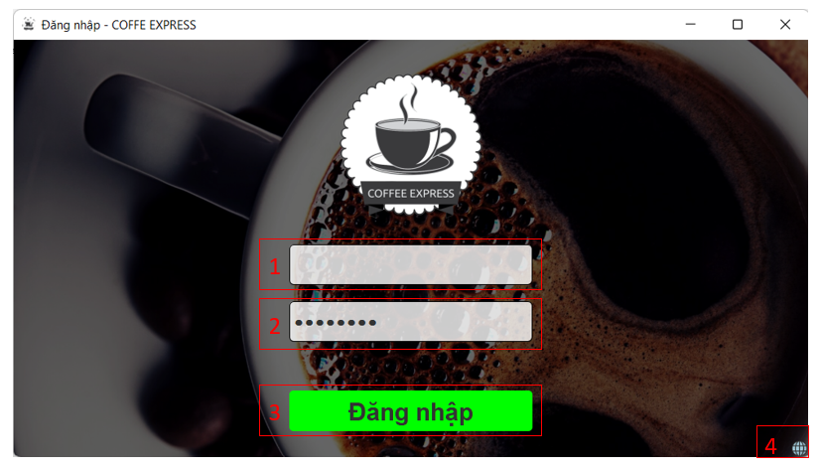

*Hình 1: Giao diện Đăng nhập.*

Mô tả:

|  |  |
| --- | --- |
| **Chú thích** | **Ý nghĩa** |
| 1 | Nhập username |
| 2 | Nhập password |
| 3 | Hệ thống xác nhận tên tài khoản có tồn tại để truy cập vào hệ thống thao tác với phần mềm |
| 4 | Chuyển đổi ngôn ngữ (vn-us) |

### **2.2. Màn hình Quản lý Khách hàng**

*Hình 2: Giao diện Quản lý Khách hàng.*

Mô tả:

|  |  |
| --- | --- |
| **Chú thích** | **Ý nghĩa** |
| 1 | Nhập số điện thoại khách hàng |
| 2 | Nhập tên khách hàng |
| 3 | Chọn giới tính của đối tượng khách hàng |
| 4 | Nhập điểm của khách hàng (nếu có) |
| 5 | Chọn thêm nếu khách hàng chưa tồn tại trong danh sách cửa hàng |
| 6 | Chọn cập nhập thông tin khách hàng nếu khách hàng đã tồn tại trong danh sách cửa hàng |
| 7 | Chọn xóa nếu khách hàng đã tồn tại trong danh sách cửa hàng |
| 8 | Trả về null cho các ô để nhập |
| 9 | Hiểm thị danh sách các khách hàng có trong hệ thống |

### **2.3. Màn hình Quản lý Nhân viên**

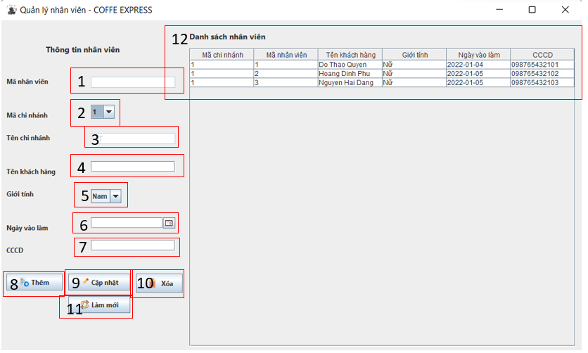

*Hình 3: Giao diện Quản lý Nhân viên.*

Mô tả:

|  |  |
| --- | --- |
| **Chú thích** | **Ý nghĩa** |
| 1 | Hiển thị mã nhân viên (Mã nhân viên không được chỉnh sửa) |
| 2 | Chọn chi nhánh |
| 3 | Hiển thị tên chi nhánh (Tên chi nhánh không được chỉnh sửa) |
| 4 | Nhập tên nhân viên |
| 5 | Chọn giới tính nhân viên |
| 6 | Nhập ngày vào làm |
| 7 | Nhập CCCD |
| 8 | Chọn thêm nếu nhân viên chưa tồn tại trong CSDL |
| 9 | Chọn cập nhập thông tin nhân viên nếu nhân viên đã tồn tại trong CSDL |
| 10 | Chọn xóa nếu nhân viên chưa tồn tại trong CSDL |
| 11 | Trả về mặc định của các ô nhập |
| 12 | Hiển thị danh sách nhân viên có trong CSDL |

### **2.4. Màn hình Quản lý Đồ uống**

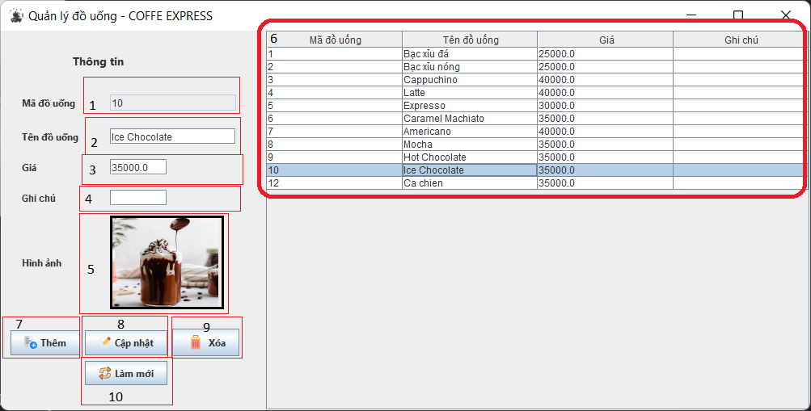

Mô tả:

|  |  |
| --- | --- |
| **Chú thích** | **Ý nghĩa** |
| 1 | Hiển thị mã đồ uống (Mã đồ uống không được chỉnh sửa) |
| 2 | Tên đồ uống |
| 3 | Hiển thị và nhập giá đồ uống |
| 4 | Hiển thị nà nhập ghi chú |
| 5 | Hiển thị và chọn hình ảnh đồ uống |
| 6 | Danh sách các đồ uống |
| 7 | Nút thêm để thêm đồ uống vào CSDL |
| 8 | Nút cập nhật thông tin đồ uống vào CSDL |
| 9 | Xóa đồ uống theo mã hiển thị ở ô mã đỗ uống |
| 10 | Làm trống các textfiled tiện cho việc nhập liệu |

### **2.5. Màn hình Quản lý Tài khoản**

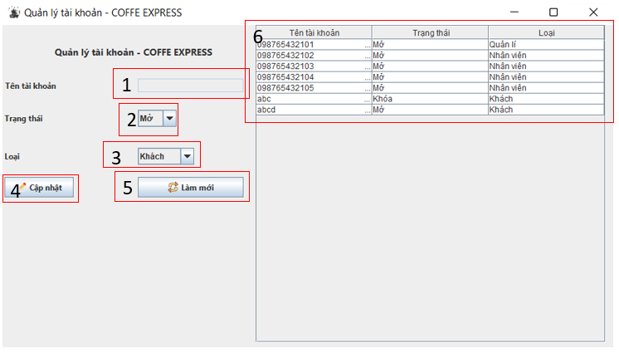

*Hình 4: Giao diện Quản lý Tài khoản.*

Mô tả:

|  |  |
| --- | --- |
| **Chú thích** | **Ý nghĩa** |
| 1 | Nhập tên tài khoản |
| 2 | Chọn trạng thái (khóa hoặc mở) |
| 3 | Chọn loại tài khoản (Quản lí, nhân viên hoặc khách hàng) |
| 4 | Chọn cập nhập thông tin nếu tài khoản đã tồn tại trong CSDL |
| 5 | Trả về giá trị mặc định trong trường thông tin nhập |
| 6 | Hiển thị danh sách tài khoản tồn tại trong CSDL |

### **2.6. Màn hình Quản lý Chi nhánh**

*Hình 5: Giao diện Quản lý Chi nhánh.*

Mô tả:

|  |  |
| --- | --- |
| **Chú thích** | **Ý nghĩa** |
| 1 | Hiển thị mã chi nhánh (Mã nhân viên không được chỉnh sửa) |
| 2 | Nhập tên chi nhánh |
| 3 | Nhập địa chỉ chi nhánh |
| 4 | Chọn thêm nếu chi nhánh chưa tồn tại trong CSDL |
| 5 | Chọn cập nhập thông tin nếu chi nhánh đã tồn tại trong CSDL |
| 6 | Chọn xóa nếu chi nhánh đã tồn tại trong CSDL |
| 7 | Trả về giá trị mặc định trong trường thông tin nhập |
| 8 | Hiển thị danh sách chi nhánh có trong CSDL |

### **2.7. Màn hình Quản lý hóa đơn**

*Hình 6: Giao diện Quản lý Hóa đơn.*

Mô tả:

|  |  |
| --- | --- |
| **Chú thích** | **Ý nghĩa** |
| 1 | Hiển thị mã hóa đơn (Mã hóa đơn không được chỉnh sửa) |
| 2 | Hiển mã giảm giá (Mã giảm giá không được chỉnh sửa) |
| 3 | Nhập số điện thoại khách hàng |
| 4 | Hiển thị mã nhân viên (Mã nhân viên không được chỉnh sửa) |
| 5 | Hiển thị ngày tạo hóa đơn (Ngày tạo hóa đơn không được chỉnh sửa) |
| 6 | Nhập tổng tiền |
| 7 | Chọn cập nhập thông tin hóa đơn nếu hóa đơn đã tồn tại trong CSDL |
| 8 | Chọn xóa nếu hóa đơn tồn tại trong CSDL và không bị các ràng buộc |
| 9 | Trả về mặc định của các ô nhập |
| 10 | Hiển thị danh sách hóa đơn |
| 11 | Hiển thị chi tiết hóa đơn tương ứng với hóa đơn đực chọn |

### **2.8. Màn hình Thống kê**

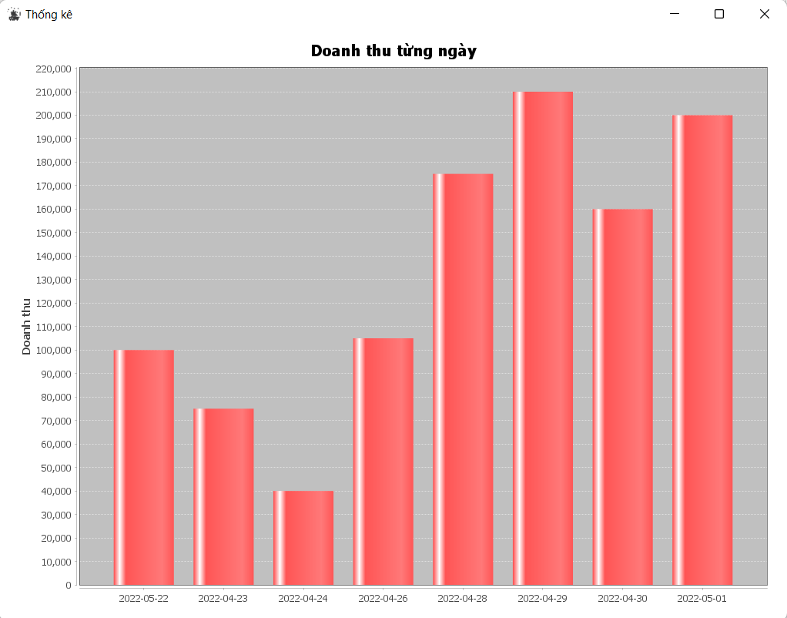

*Hình 7: Giao diện Thống kê.*

Mô tả:

Hiển thị doanh số thu được tại cửa hàng trong từng ngày theo biểu đồ trụ. Trục tung là biểu thi doanh thu (đ). Trục hoành là ngày

### **2.9. Màn hình Bán hàng**

### **2.10. Màn hình Trang chủ**

Sau khi đăng nhập, hệ thống sẽ kiểm tra tài khoản sẽ được sử dụng dưới quyền Nhân viên hay Quản lý.

* Nếu là Quản lý thì hệ thống cho phép thực hiện mọi chức năng, cụ thể:

|  |
| --- |
| * Quản lý Khách hàng |
| * Quản lý Nhân viên |
| * Quản lý Đồ uống |
| * Quản lý Tài khoản |
| * Quản lý Chi nhánh |
| * Quản lý Hóa đơn |
| * Thống kê |
| * Bán hàng |

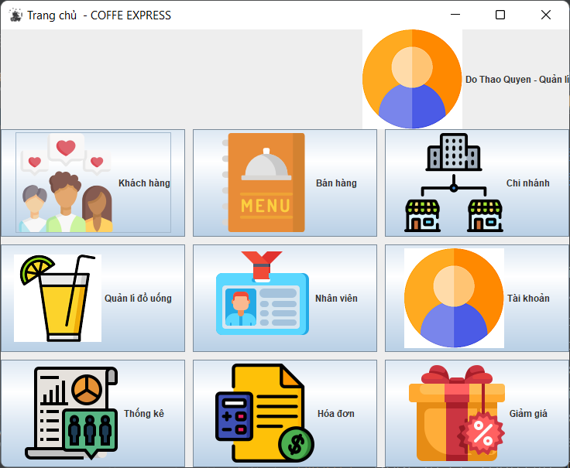

*Hình 10: Giao diện đăng nhập tài khoản dưới quyền người Quản lý.*

Nếu là Nhân viên truy cạp, hệ thống sẽ cho phép nhân viên thực hiện một số tính năng, cụ thể:

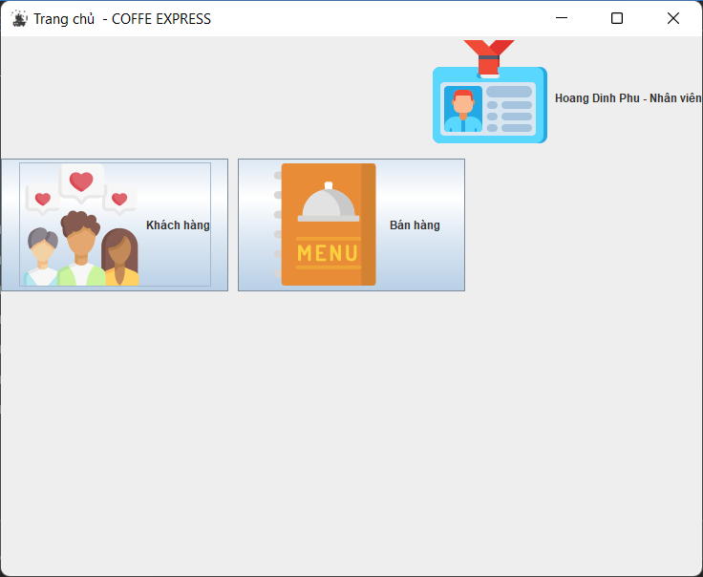

*Hình 11: Giao diện đăng nhập tài khoản dưới quyền người Nhân viên.*

# **CHƯƠNG 2: TỔ CHỨC DỮ LIỆU**

**Mô hình quan hệ**

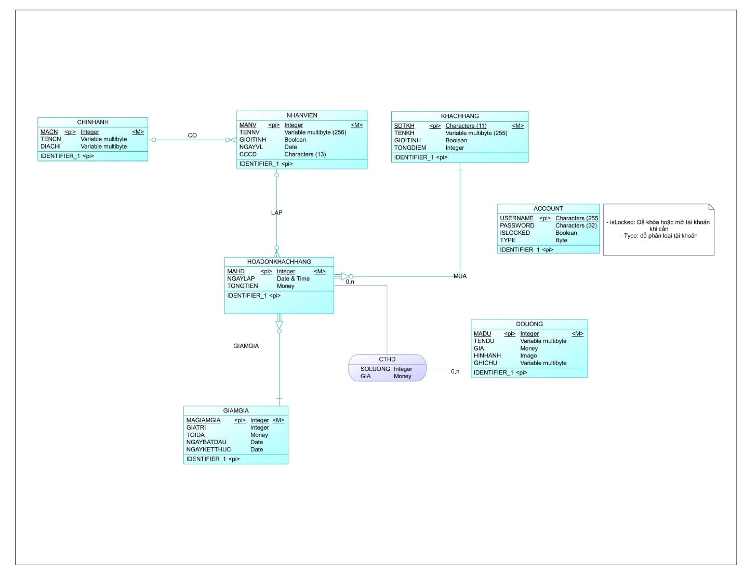

*Hình 12: Tổ chức mô hình quan hệ.*

# **CHƯƠNG 3: TỔNG KẾT**

## **Kết quả đạt được**

* Hiểu và vận dụng được kiến thức môn Phân tích thiết kế hệ thống thông tin, cụ thể làm được những thiết kế như:
* Mô hình hoá được yêu cầu.
* Thiết kế được database.
* Phân tích được thành phần dữ kiệu của đồ án.
* Thiết kế được Giao diện đồ án với đầy đủ chức năng đặt ra.
* Xây dựng được phần mềm “Quản lý cửa hàng café” với các chức năng:
* + Đăng nhập
* + Bán hàng
* + Thống kê
* + Quản lý Đồ uống
* + Quản lý Nhân viên
* + Quản lý Khách hàng
* + Quản lý Tài khoản
* + Quản lý Chi nhánh
* + Quản lý Hóa đơn
* Nắm được cách xây dựng giao diện bằng JavaSwing, thiết kế được report trên JasperReport.
* Xây dựng được một số chức năng nâng cao như: in hóa đơn, chat giữa khách hàng với nhân viên.
* Biết cách phân tích, thiết kế hoàn thiện một dự án nhỏ.
* Nắm được kĩ năng phân chia công việc, sắp xếp thời gian, làm việc nhóm, kĩ năng giao tiếp.

## **Hạn chế**

* Do thời gian ngắn cộng với yêu cầu công việc ban đầu khá lớn nên trong quá trình thực hiện đồ án nhóm còn gặp phải một số hạn chế:
  + Vì xây dựng giao diện trên nên tảng JavaSwing nên giao diện chưa được chăm chú.
  + Các thiết kế đang còn nhiều sai sót.
  + Phân chia công việc chưa đều.
  + Không thực hiện đầy đủ được các chức năng ban đầu.
  + Chương trình chạy chậm do mã nguồn không tối ưu.
  + Giữa phần lý thuyết thiết kế và lập trình có sự khác nhau.
* Các thành viên mới chỉ nắm căn bản về phân tích thiết kế hệ thống, chưa nắm được phần nâng cao.

## **3. Hướng phát triển**

* Để khắc phục các hạn chế còn tồn tại cũng như phát triển phần mềm nhóm có một số đề xuất như sau:
* Dùng những công nghệ hiện đại hơn để xây dựng phần mềm quản lý.
* Bổ sung thêm một số ràng buộc toàn vẹn để hệ thống hoạt động chính xác hơn.
* Nâng cấp hệ thống giao diện thân thiện hơn với người dùng, hạn chế việc nhập quá nhiều tránh xảy ra sai sót.